Geotags : notice d'utilisation n°1 (carte des EAJE)

Contexte
Cet outil est proposé par la DRAAF ALPC dans le cadre d'un travail partenarial d'amélioration de la géolocalisation des établissements cités à l' Article L253-7-1 du code rural et de la pêche maritime (CRPM) et dans l'arrêté préfectoral fixant les mesures destinées à préserver les lieux et établissements accueillant des personnes vulnérables du risque d'exposition aux produits phytopharmaceutiques (Arrêté Préfectoral du 22/04/2016 ). Il est destiné en premier lieu aux administrations territoriales concernées par la thématique de la cartographie présentée.
La présente carte s'intéresse ainsi à la localisation des EAJE (établissements d'accueil de jeunes enfants) : crèches, haltes garderies et maisons d'assistantes maternelles.
Une pré-localisation des établissements a été effectuée à partir de fichiers d'adresses transmis par les services de la Protection M....Infantile du Conseil Départemental 33. Cette première localisation peut cependant comporter des manques ou approximations incompatibles avec le niveau de précision requis par la réglementation, c'est pourquoi la mobilisation des acteurs de terrain concernés est sollicitée pour vérifier la représentation de l'implantation des établissements.
D'utilisation très intuitive, l'outil propose de vérifier ou modifier l'implantation des établissements cartographiés en leur affectant un "tag"qualifiant la pré-localisation.
NB : D'autres cartes pourront être proposées ultérieurement sur d'autres thèmes, par exemple pour localiser les centres de loisirs ou les aires de jeux des parcs et jardins ouverts au public.

Utilisation
L'outil ne requiert aucune technicité ni pré-requis particuliers, si ce n'est une bonne connaissance du terrain et la capacité à se repérer sur une carte. La coloration des tags (voir ci-dessous) permet de suivre l'avancée du travail.
Accéder à l'application : Connection via l'URL communiquée aux contributeurs, de la forme : https://geotags.mapkiwiz.fr/a09[...]/login

Les contributeurs sont ensuite invités à s'identifier par une adresse mail valide qui permettra les échanges ultérieurs au besoin, ou de retrouver un mot de passe oublié :  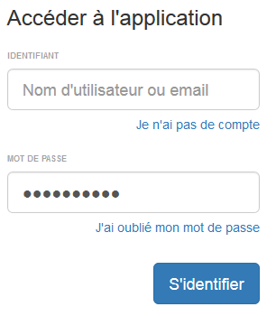  Lors de la première utilisation, cliquer sur "Je n'ai pas de compte" permet de créer un nouvel utilisateur (cf copie d'écran ci-contre)  NB : Le cas échéant, cliquer sur "J'ai oublié mon mot de passe" enverra, à l'adresse mail enregistrée lors de l'identification, toute instruction utile pour le re-générer. | 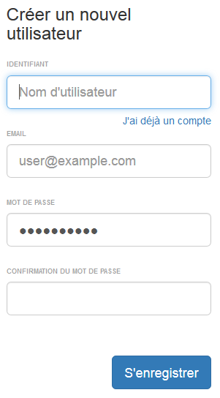

Naviguer dans la carte et choisir les fonds de plan.
Une fois authentifié, le contributeur accède à la cartographie générale (1) des établissements à vérifier, et au menu de l'application (2). En passant la souris sur un objet, une info-bulle (3) apparaît avec le nom de l'objet.
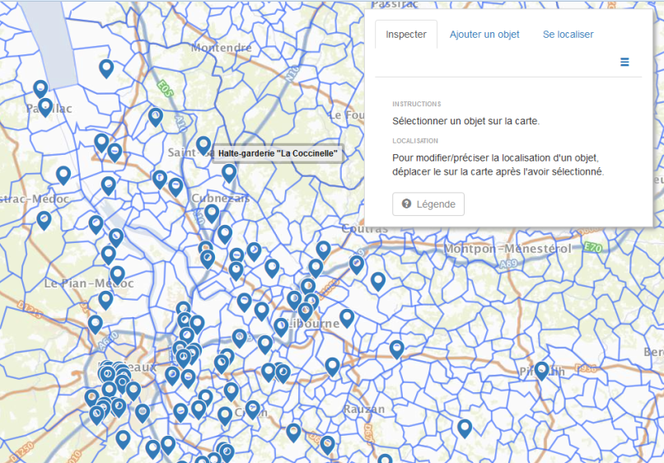
1
2
3
AVANT de valider ou déplacer un objet, le contributeur est d'abord invité à visualiser le plus précisément possible l'objet dans son environnement, comme proposé ci-dessous.
Le contributeur peut d'abord se positionner sur la commune de son choix : l'item "Se localiser" du menu permet de zoomer et centrer la carte sur la commune recherchée.
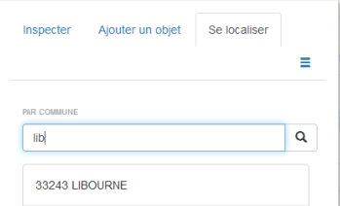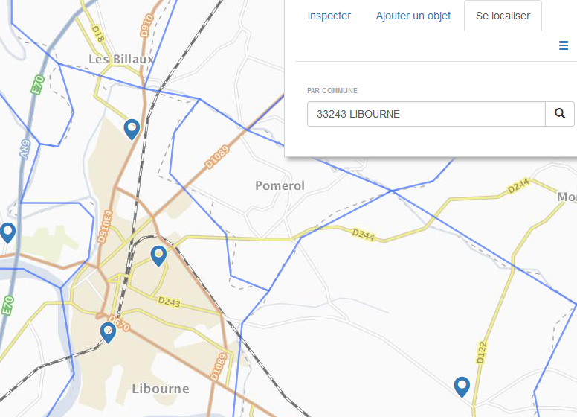
Le Zoom et le Déplacement dans la carte s'effectuent ensuite classiquement, au moyen de la souris (zoom via mollette) ou du pavé tactile ; le déplacement s'effectue en "tirant" la carte dans la direction souhaitée.).
NB : Pour changer de commune (ou revenir sur une vue générale de la commune après moults zooms ou déplacements), il suffit d'effacer la précédente recherche et (re)saisir le nom de la commune recherchée.
Par défaut, la cartographie présente les limites communales superposées à un fonds de plan IGN : la précision du plan s'adapte au niveau de zoom jusqu'à visualisation des noms de rue.  Selon le niveau de zoom, cette combinaison peut s'avérer plus ou moins pertinente : le contributeur peut alors choisir de modifier les couches et fonds de plan affichés et/ou leur combinaison, par exemple pour visualiser les n° de voie grâce à la couche du réseau routier (utile pour vérifier ou rectifier une adresse), et/ou visualiser le parcellaire cadastral, et/ou visualiser le contexte environnemental à l'aide de la photographie aérienne (orthophoto IGN) ... D'autres combinaisons peuvent être choisies parmi celles ci : |  | Accès aux fonds de plan par :  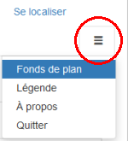
Couches de données :  - Limites communales  - Plan cadastral  - Registre parcellaire graphique 2012  - Réseau routier | Fonds de plan :  - Plan IGN  - Orthophoto IGN (2012)  - OpenStreet Map  - Stamen Toner Lite (intérêt ici limité)

Exemples :
Zoom maxi sur " Multi-accueil Ptits Gribouilles" à Illats, avec différentes combinaisons de fonds cartos
Limites communales + Plan IGN  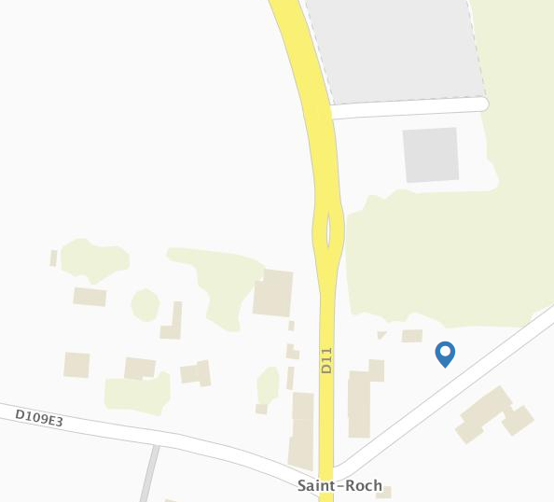 | Plan cadastral + orthophoto  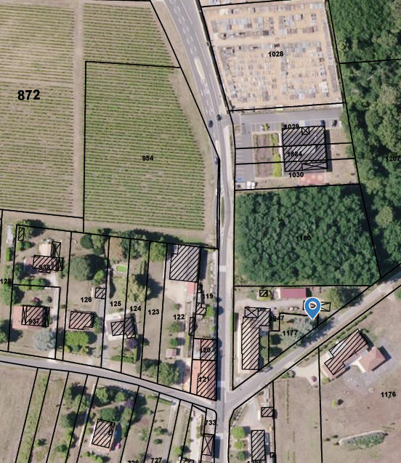 | Réseau routier + orthophoto  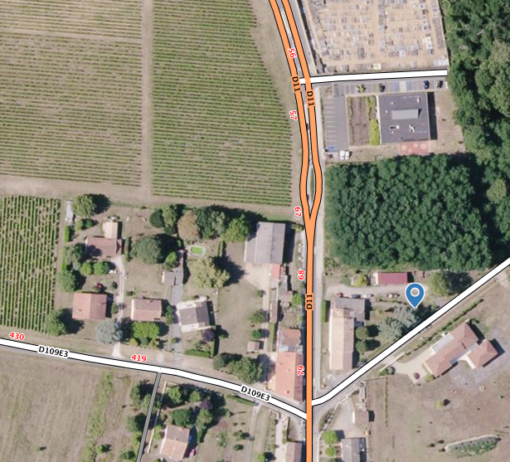
Réseau routier + OpenstreetMap  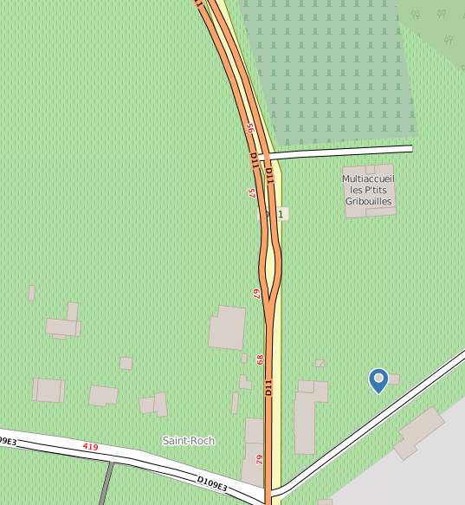 | Commentaires :  La couche réseau routier est intéressante pour visualiser les adresses (n° en rouge) et les noms de voies , et se situer sur les photos aériennes indispensables pour contextualiser l'environnement de l'établissement.  La couche du plan cadastral sert à visualiser les limites de parcelles.  La couche OpenStreetMap peut être ponctuellement plus riche en informations que le fonds IGN, mais cela est très variable.  Par exemple ici, la localisation de la crèche "les Ptits gribouilles" est indiquée sur le fonds OpenStreetMap ce qui sera une aide très utile au repositionnement de cet établissement dont la pré-localisation selon la seule adresse du lieu-dit est beaucoup trop imprécise eu égard à la précision requise (cf "tag" bleu sur la carte)...  La couche du registre parcellaire graphique (RPG) représente la culture dominante d'un ilôt déclaré à la campagne PAC2012 , cf légende RPG 2012  La couche Stamen Toner Lite est une présentation allégée du territoire en N&B

Vérification d'un établissement :
Une fois l'établissement bien contextualisé, il est alors possible de passer à la phase de qualification par tags :
"Tagger" un établissement, c'est lui affecter un code couleur porteur de sens qui permettra de qualifier la base de données : par défaut tous les établissements sont d'abord affectés d'un tag "bleu" = Objet à traiter.

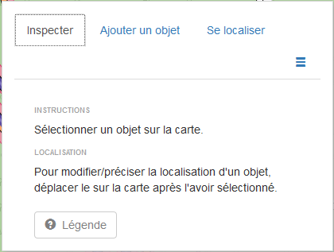 | 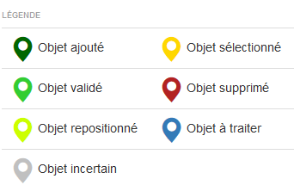

La procédure de traitement d'un objet est la suivante :
Clic sur l'objet => tag jaune = Objet sélectionné => ouverture du formulaire de l'objet en édition
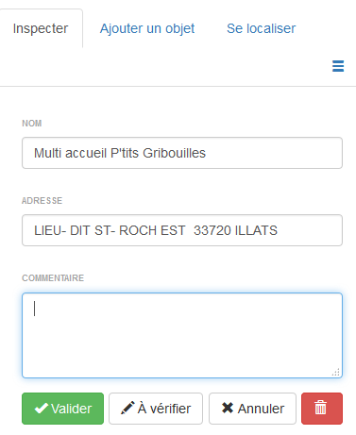 | Le formulaire (cf copie d'écran ci-contre) affiche le nom de l'établissement sélectionné et son adresse, telle que connue de la PMI et pré-localisée sur la carte.  Dans la mesure du possible, l'objet est à (re)positionner sur le bâtiment ou la parcelle cadastrale les plus représentatifs de l'établissement (au sens de l'accueil des publics vulnérables cités dans la réglementation concernée). Le déplacement se fait directement dans la carte, par glisser/déposer de l'objet.  Si besoin, tout commentaire utile à la qualification de l'objet peut être apporté dans l'espace prévu à cet effet  (par exemple : présence de vergers à proximité, signalement d'une parcelle de vigne visible à proximité immédiate sur la photo mais arrachée depuis, ou à contrario : plantation récente à proximité immédiate non visible sur la photo 2012, , établissement fermé, etc...).  Une fois l'objet vérifié et le cas échéant déplacé et/ou commenté, un clic sur le bouton ad'hoc en bas du formulaire déclenche les tags suivants :  - Valider : tag vert moyen= Objet validé en l'état ou, s'il y a eu déplacement, tag vert clair=Objet repositionné .  - A vérifier : tag gris = Objet incertain, par exemple si des vérifications complémentaires s'imposent avant validation. Un commentaire peut être ajouté au besoin.  - Annuler : annule toute modification effectuée depuis le dernier tag.  - Poubelle : tag rouge = supprimé (ce qui ne supprime pas physiquement l'objet de la base) pour signaler un objet obsolète qui, par exemple, a disparu ou changé d'affectation. Un commentaire peut être ajouté.
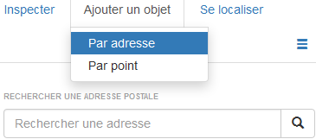  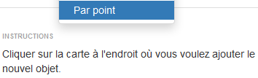 | Si un objet est manquant sur la carte : il est possible de l'ajouter, soit en entrant une adresse, soit en cliquant sur la carte. Dans ce cas, compléter le le formulaire pour préciser toute information utile (type d'établissement, présence de vignes ou vergers à proximité).  Le nouvel objet est alors affecté du tag vert foncé= Objet ajouté

Fin de campagne
A la date de clôture de la campagne (13 juin 2016), il n'y aura plus de modification possible. Les contributions seront exportées dans un fichier directement utilisable sous SIG (incorporant tags , commentaires, mail du dernier contributeur ...) qui pourra alors être envoyé aux différents contributeurs, identifiés par leur adresse mail de login.
Ce fichier validé est indispensable pour une bonne identification des exploitants concernés par l'arrêté préfectoral cité en objet.
Toute question sur l'usage de l'application peut être adressée à :
mailto:muriel.malleret@agriculture.gouv.fr (prise en main de l'outil)
ou
mailto:sygrid.launes@agriculture.gouv.fr (réglementation phytosanitaire et commentaires liés)

